Защиты ЭЛЕКТРОДВИГАТЕЛЕЙ

Повреждения и ненормальные режимы работы генераторов.
Защиты электродвигателей должна быть простой и надежной, так как применение сложных защит оказывается дорогим по капитальным затратам и не оправдывается. Для электродвигателей мощностью более 2МВА можно применять более сложные защиты, так как эти двигатели обычно дорогостоящие, или применяются в ответственных местах собственных нужд электростанций и механизмах промышленных предприятиях.
Некоторые электродвигатели по технике безопасности и технологии производства допускают только кратковременного отключения из сети только на время включения резервного источника питания АВР. При потере питания электродвигатели начинают тормозиться, но при включении резервного источника питания электродвигатели заново разгоняются, но это происходит быстрее обычного включения из неподвижного состояния, так как электродвигатели начинают вращаться от некоторой начальной скорости. Этот режим называется режимом самозапуска электродвигателей. При массовом пуске электродвигателей при подаче напряжения с резервного источника питания они потребляют токи самозапуска, которые больше тока их нормальной работы.
Наиболее частыми видами повреждения электродвигателей являются междуфазные короткие замыкания. Однофазные замыкания статора на землю менее опасны так как обычно электродвигатели питаются от сети с изолированной нейтралью (6÷10кВ). Наиболее частым ненормальным режимом работы является перегрузка током и т.д..

Защита от междуфазных коротких замыканий в обмотке статора.
В качестве быстродействующей защиты от междуфазных коротких замыканий в статоре применяют максимальную токовую отсечку. Защита выполнена по двухфазной однорелейной схеме (рисунок 30.а). Так как защита защищает от междуфазных к.з. и токи замыкания на землю малы из-за изолированности нейтрали сети питания электродвигателя, применяется схема соединения трансформаторов тока на разность токов. Эта схема экономичнее чем другие схемы защит. Только когда чувствительность защиты недостаточна при двухфазных к.з. применяется схема двухрелейной защиты со схемой соединения трансформаторов тока в неполную звезду (рисунок 30.б) более чувствительную к двухфазным коротким замыканиям. При недостаточной чувствительности токовой отсечки на мощных электродвигателях 2МВА и более может применяться продольная дифференциальная токовая защита (рисунок 31), а на электродвигателях мощностью 5МВА и более дифференциальная защита обязательна. Электродвигатели напряжением ниже 500В, защищаются плавкими предохранителями и автоматами.
Ток срабатывания токовой отсечки электродвигателя должен быть отстроен от пусковых токов, которые в 5-7 раз больше его номинального тока.
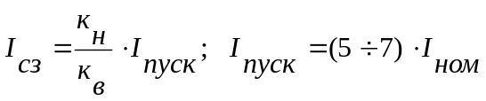 | (6)
Ток срабатывания дифференциальной токовой защиты электродвигателя должен быть отстроен от токов небаланса, и равен:
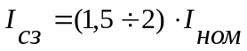 | (7)
Чувствительность защиты определяется при двухфазном коротком замыкании на выводах электродвигателя.
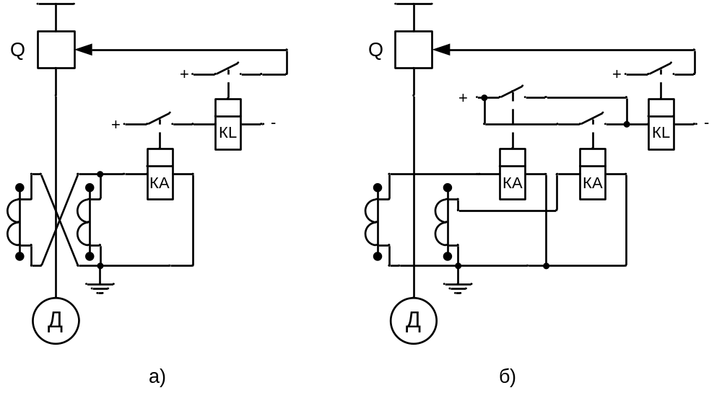Рисунок 30 – Схема максимальной токовой отсечки электродвигателя
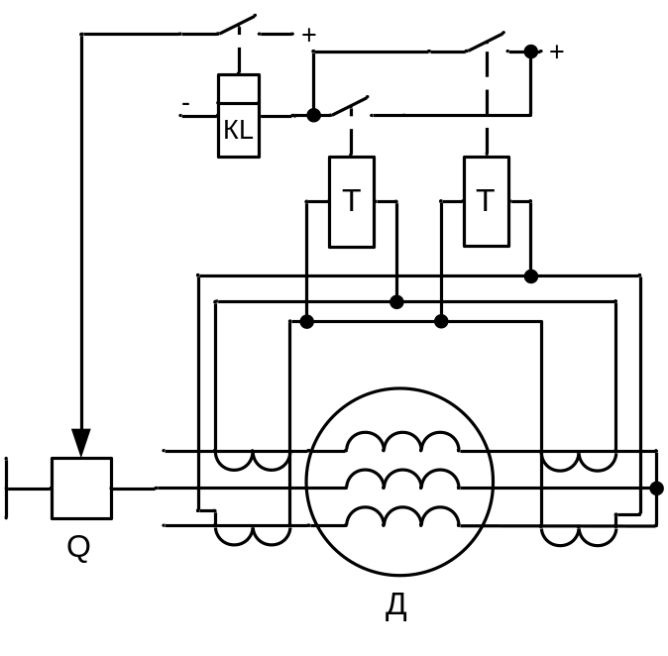
Рисунок 31 – Схема дифференциальной токовой защиты электродвигателя
Защита электродвигателей от замыканий одной фазы на землю.
Защита от замыканий на землю устанавливается на электродвигателях мощностью до 2МВА применяется только в том случае, если ток замыкания на землю более 10А. На мощных электродвигателях 2МВА и более применяется так же, как и на генераторах при токе замыкания 5А. Защита выполняется с действием на отключение без выдержки времени с использованием трансформатора тока нулевой последовательности ТТНП (рисунок 32).
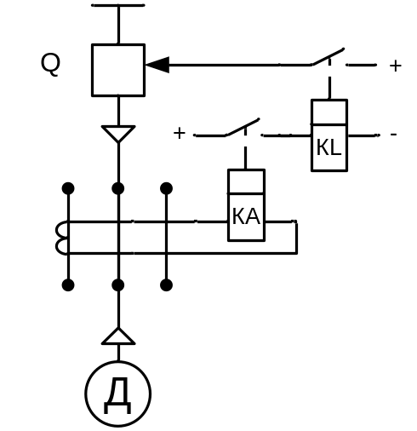
Рисунок 32 – Схема защиты электродвигателя от замыканий на землю одной фазы

Защита электродвигателей от перегрузки.
Перегрузка электродвигателя возникает в следующих случаях:
- при затянувшемся пуске или самозапуске;
- по технологическим причинам и перегрузке механизмов;
- в результате обрыва одной фазы – неполнофазный режим работы электродвигателя (при перегорании предохранителя в одной фазе двигателя).
На электродвигателях механизмов, не подверженных технологическим перегрузкам и не имеющих тяжелых условий пуска или самозапуска, защита от перегрузки не устанавливается. Защита от перегрузки выполняется с действием на отключение в случае, если не обеспечивается самозапуск.
В качестве защиты от перегрузки на электродвигателях до 1кВ применяется тепловое реле (рисунок 33).
При протекании рабочего тока по биметаллической пластине 1-2 теплового реле контактная система прогибается при нагреве этой пластины и замыкает контактную систему К. Биметаллическая пластина состоит из двух пластин разного металла с разными коэффициентами линейного расширения при нагреве. Т.е. при нагреве рабочим током пластины нагреваются и удлиняются по разному, в нашем случае пластина 1 удлиняется больше пластины 2 и поэтому вся контактная система прогибается в сторону замыкания контактной системы К и защита срабатывает.
На мощных электродвигателях применяется защита от перегрузки максимальными токовыми реле. Схема защиты такая же, как и у токовой отсечки от междуфазных к.з. с добавлением реле времени.
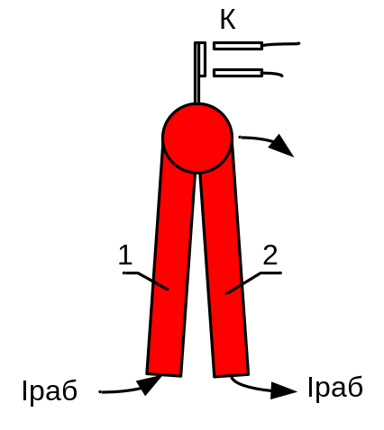
Рисунок 33 – Принцип действия теплового реле

Защита электродвигателей от понижения напряжения.
Защита минимального напряжения устанавливается на электродвигателях, которые необходимо отключать при понижении напряжения или самозапуск которых недопустим по технике безопасности.
Защиты минимального напряжения должны обеспечивать отключение электродвигателей как при полном исчезновении напряжения, так и при длительном коротком замыкании в сети, вызывающем торможение электродвигателей.

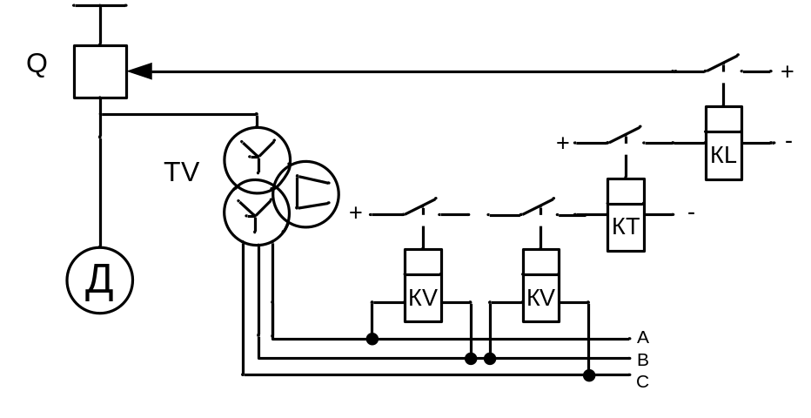
Рисунок 34 – Защита минимального напряжения с двумя реле

Применение одного реле напряжения менее надежна из-за возможности обрыва провода или перегорания предохранителя фазы трансформатора напряжения. Поэтому применяются два реле напряжения, включенные на разные междуфазные напряжения (рисунок 34). Возможна несрабатывание (отказ) защиты при обрыве фазы В от трансформатора напряжения, но в СНГ фаза В трансформатора напряжения заземлена а нейтраль изолирована и не защищается предохранителями или автоматами и поэтому маловероятен отказ защиты.
Напряжение срабатывания защиты минимального напряжения составляет:
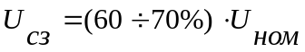 | (8)
Защита электродвигателей напряжением до 1кВ выполняется магнитными пускателями (рисунок 35).

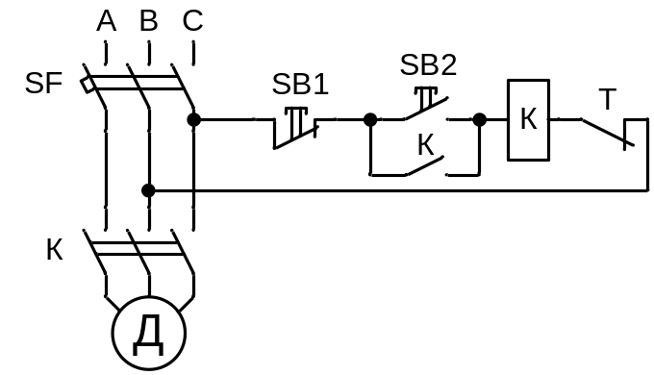
Рисунок 35 – Защита минимального напряжения с помощью магнитного пускателя

Включение в сеть двигателя осуществляется автоматическим выключателем SF (автоматом). Далее включение электродвигателя производится кнопкой SB2 «Пуск», которое подает напряжение на обмотку магнитного пускателя К, которое в свою очередь замыкает свои контакты К, включая электродвигатель, а также закорачивает кнопку «Пуск», становясь на подхват. Отключение двигателя возможен с помощью кнопки SB1 «Стоп», контактом теплового реле Т при отсутствии теплового расцепителя у автомата SF или при исчезновении напряжения при выключении автомата, так как при всех этих операциях катушка магнитного пускателя К теряет питание и разрывает свои контакты, отключая электродвигатель. Также при уменьшении напряжения на катушке пускателя до уровня 60÷70% номинального значения, происходит самопроизвольное отключение пускателя, т.е. сила тока в катушке пускателя, замыкающая контакты оказывается меньше силы пружины, размыкающей их.

Защита синхронных электродвигателей от асинхронного режима.
При уменьшении напряжения в сети питающей синхронный двигатель нарушается устойчивая работа синхронного двигателя, возникают качания и электродвигатель выходит из синхронизма и переходит в асинхронный режим работы. В обмотке ротора и статора появляется переменный ток, который нагревает электродвигатель. Защита от асинхронного режима должна осуществить ресинхронизацию или отключение двигателя.
Простой защитой от асинхронного режима является максимальная токовая защита (рисунок 36.а).
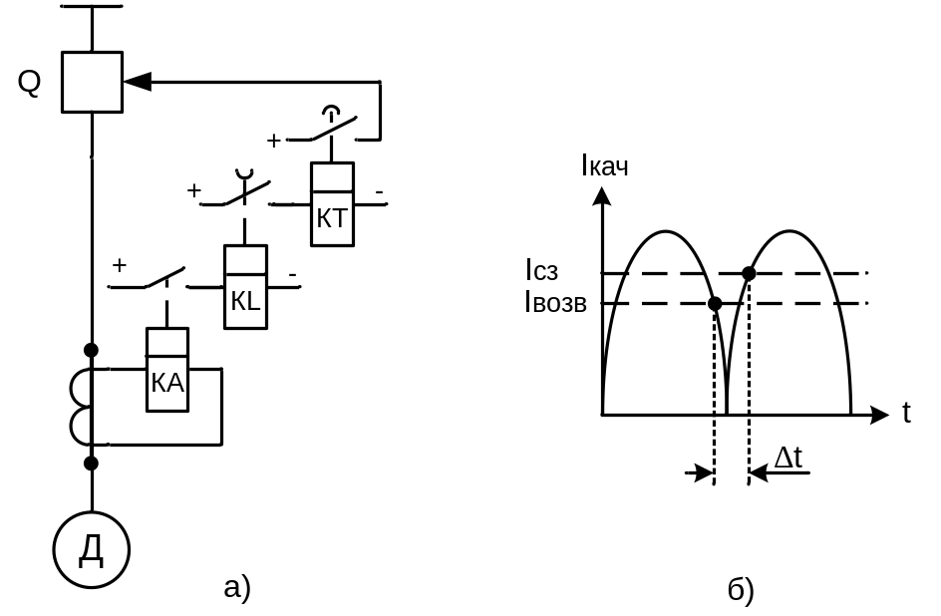

Рисунок 36 – Защита синхронного двигателя от асинхронного режима и изменение тока статора при асинхронном режиме

При асинхронном режиме увеличивается ток статора и срабатывает пусковое реле тока КА. Далее срабатывает промежуточное реле KL с замедлением на возврат, т.е. с задержкой времени на размыкание контактов реле после потери питания. Затем срабатывает реле времени KT и защита срабатывает. График изменения тока статора, и следовательно в реле КА показан на рисунке 36.б. При увеличении тока срабатывает реле тока КА, промежуточное реле KL запускает реле времени KT. При уменьшении тока до уровня тока возврата реле тока (рисунок 36.б) реле KL теряет питание и если время до следующего срабатывания реле тока Δt меньше времени возврата реле KL, то реле KL не успевает отключить свои контакты и реле времени продолжает считать время. По истечении выдержки времени защита срабатывает.
Более совершенной по принципу действия защитой от асинхронного режима является защита на обнаружении переменного тока в цепи ротора (рисунок 37), который появляется только при асинхронном режиме, а нормальном режиме протекает постоянный ток.
Нормально в цепи ротора проходит постоянный ток возбуждения синхронного двигателя. При этом постоянный ток не может трансформироваться через трансформатор тока Т и защита не работает. При асинхронном режиме в цепи ротора появляется переменный ток, который трансформируется через трансформатор тока Т и попадает в реле тока ТА и далее схема работает аналогично схеме рисунка 36.а.
При несимметричных коротких замыканиях также происходит трансформация токов обратной последовательности в цепь ротора и защита должна быть отстроена от времени отключения таких коротких замыканий во избежание ложного срабатывания защиты.
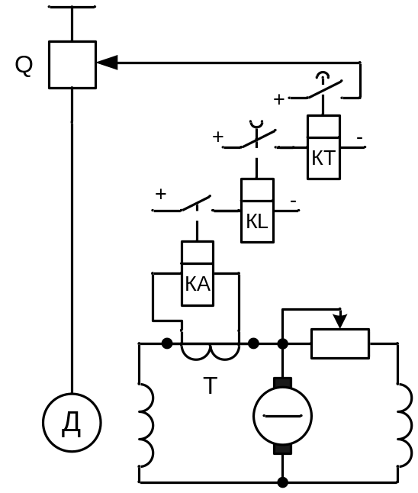

Рисунок 37 – Защита синхронного двигателя от асинхронного режима

